﻿ГЛАВНОЕ УПРАВЛЕНИЕ
МЧС РОССИИ
ПО ВЛАДИМИРСКОЙ ОБЛАСТИ
ПРЕДУПРЕЖДАЕТ !!!

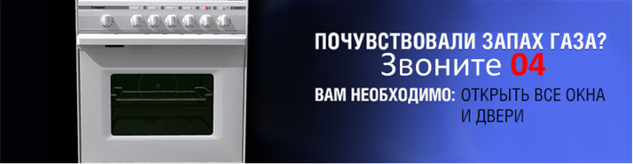

ПРИ ЗАПАХЕ ГАЗА
1.При возникновении аварийной ситуации незамедлительно сообщите о ней в аварийно-диспетчерскую службу по телефону "04" (в сетях сотовых операторов набирайте "104")
2.Аварийно-диспетчерская служба обеспечивает постоянную возможность локализации аварийных ситуаций и их ликвидацию
3.Работа службы организована круглосуточно, круглосуточный прием заявок по авариям по телефону "04" и прибытие бригады по указанному адресу не более чем через 60 минут
4.Для локализации аварийных ситуаций допускайте сотрудников ГРО в квартиры и частные дома при предъявлении удостоверения в любое время суток
Будьте внимательны
1.При обнаружении запаха газа запрещается зажигать огонь, курить, пользоваться электроприборами
2.При обнаружении запаха газа в квартире, частном доме необходимо закрыть краны на газовых приборах и краны перед ними, открыть форточки и окна для проветривания, позвонить в аварийную службу из незагазованного места
3.При обнаружении запаха газа в подъезде, во дворе, на улице необходимо принять меры по удалению людей из загазованной среды, оповестить окружающих о мерах предосторожности, организовать проветривание помещения, позвонить в аварийную службу из незагазованного места
4.Вследствие установки в квартирах герметичных входных дверей и окон из ПВХ нарушается инфильтрация воздуха в помещении, что в свою очередь приводит к недостатку воздуха для горения газа и снижению или полному отсутствию тяги в дымоходе. Во избежание отравлений угарным газом необходимо проверять тягу в дымоходе и вентканале перед включением газовой колонки или котла, и обеспечить приток воздуха до начала и на время работы газового оборудования
10 рекомендаций
1.Не оставляйте без присмотра включенные газовые приборы, кроме рассчитанных на непрерывную работу и имеющих для этого соответствующую автоматику
2.Не производите самовольную перестановку, подключение и ремонт газовых приборов
3.Содержите газовые приборы в чистоте, не загромождайте доступ к газовым плитам
4.Следите за исправностью вентиляционных каналов в помещениях с газовыми приборами, проветривайте помещение при пользовании газовыми приборами
5.Не используйте для сна и отдыха помещение, где установлен газовый прибор
6.Не обогревайте помещение газовой плитой
7.Не сушите одежду над плитой
8.Не разрешайте пользоваться газовыми приборами детям дошкольного возраста и лицам, не знающим правил обращения с газом
9.Проверяйте тягу перед пользованием газовой колонкой, отопительным котлом
10.Своевременно заключите договор о техническом обслуживании внутридомового газового оборудования со специализированной организацией по месту жительства

Организации, осуществляющие проверку дымоходов
Список организаций

Всероссийское добровольное пожарное общество
Адрес: | 600022, Российская Федерация, г. Владимир, ул. Ново-Ямская, д. 77
Телефон: | +7 (492) 32-67-77
Сайт: | vdpo33.ru

Памятка по профилактике пожаров и происшествий,
связанных с неисправностью и неправильным использованием газового и нагревательного оборудования

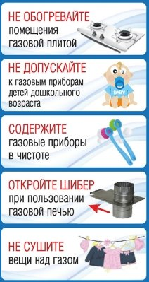 | 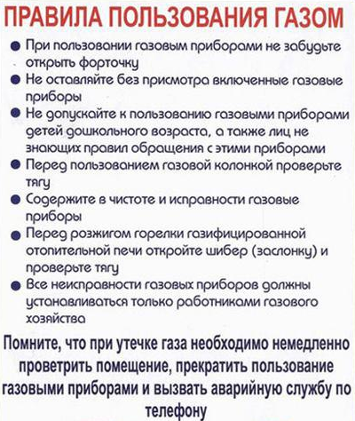 | 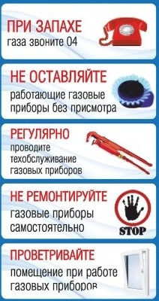
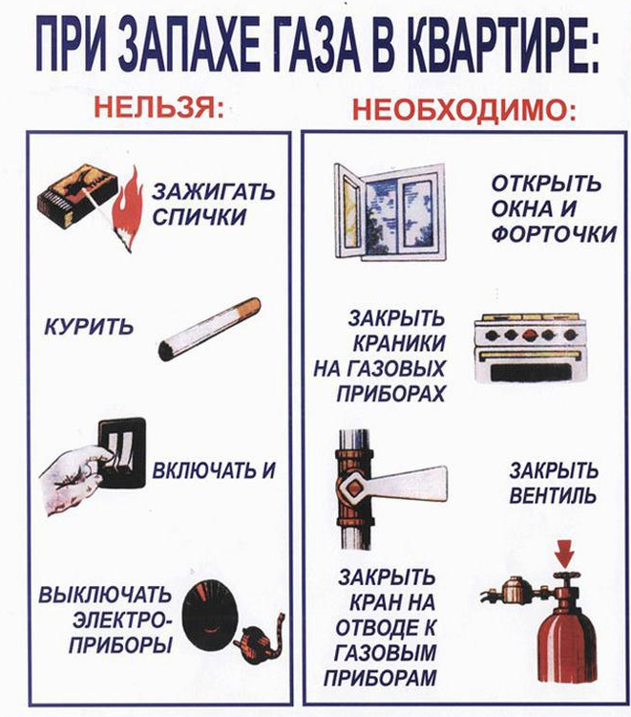
ОСНОВНЫЕ
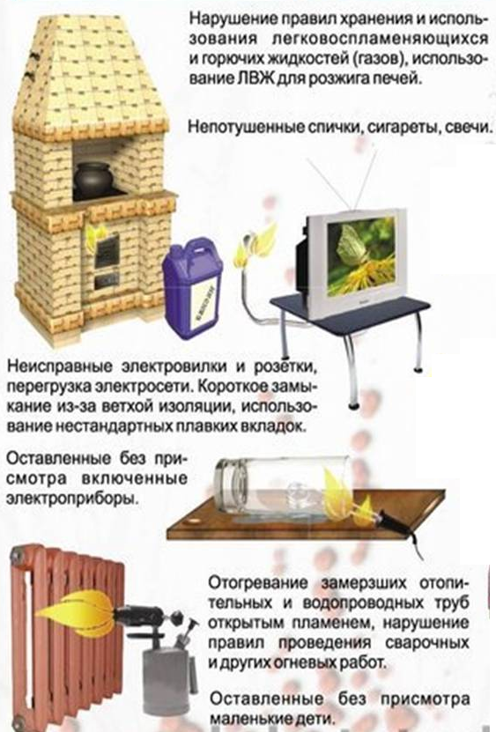
ПРИЧИНЫ ПОЖАРОВ
ЭКСТРЕННЫЕ ТЕЛЕФОНЫ:
Единый телефон пожарных и спасателей – 01/101; Полиция – 02/102; Скорая помощь – 03/103; Аварийная газовая служба – 04/104

